（选修3-1）
第三部分 磁场
专题3.26 与磁场相关的科技信息问题
一．选择题
1.（2019山西三模）某种高速带电粒子流，具有较强的穿透能力。如图虚线为该粒子流在气泡室中穿透一张黑纸的粒子径迹照片，气泡室里有垂直纸面的匀强磁场，不计粒子重力及粒子间相互作用，下列说法正确的是（ ）
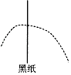
A．磁场方向一定垂直纸面向里 B．磁场方向一定垂直纸面向外
C．粒子一定从左向右穿越黑纸 D．粒子一定从右向左穿越黑纸
2.（2018宁波模拟） 超导电磁船是一种不需要螺旋桨推进的低噪音新型船，如图是电磁船的简化原理图，AB和CD是与电源相连的导体板，AB与CD之间部分区域浸没在海水中并有垂直纸面向内的匀强磁场(磁场由固定在船上的超导线圈产生，其独立电路部分未画出)，以下说法正确的是（ ）
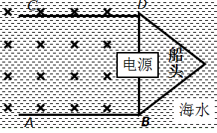
A．使船前进的力，是磁场对海水中电流的安培力
B．要使船前进，海水中的电流方向从CD板指向AB板
C．同时改变磁场的方向和电源正负极，推进力方向将与原方向相反
D．若接入电路的海水电阻为R，其两端的电压为U，则船在海水中前进时，AB与CD间海水中的电流强度小于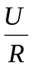
3．(2016湖北部分重点中学联考)物理课堂教学中的洛伦兹力演示仪由励磁线圈、玻璃泡、电子枪等部分组成。励磁线圈是一对彼此平行的共轴的圆形线圈，它能够在两线圈之间产生匀强磁场。玻璃泡内充有稀薄的气体，电子枪在加速电压下发射电子，电子束通过泡内气体时能够显示出电子运动的径迹。若电子枪垂直磁场方向发射电子，给励磁线圈通电后，能看到电子束的径迹呈圆形。若只增大电子枪的加速电压或励磁线圈中的电流，下列说法正确的是( )
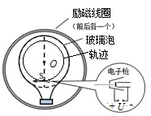
- 增大电子枪的加速电压，电子束的轨道半径变大
- B．增大电子枪的加速电压，电子束的轨道半径不变
C．增大励磁线圈中的电流，电子束的轨道半径变小
D．增大励磁线圈中的电流，电子束的轨道半径不变
二．计算题
1. （2019北京房山一模）电磁轨道炮利用电流和磁场的作用使炮弹获得超高速度，其原理可用来研制新武器和航天运载器。电磁轨道炮示意图如图所示。两根固定于水平面内的光滑平行金属导轨间距为L，导轨间存在垂直于导轨平面向里、磁感应强度大小为B的匀强磁场，导轨电阻不计。炮弹可视为一质量为m、电阻为R的金属棒MN，垂直放在两导轨间处于静止状态，并与导轨良好接触。电容器电容C，首先开关接1，使电容器完全充电。然后将S接至2，MN由静止开始向右加速运动。当MN上的感应电动势与电容器两极板间的电压相等时，回路中电流为零，MN达到最大速度v_{m}，之后离开导轨。问：
（1）这个过程中通过MN的电量q；
（2）直流电源的电动势E；
（3）某同学想根据第一问的结果，利用的公式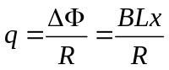求MN加速过程的位移，请判断这个方法是否可行，并说明理由。
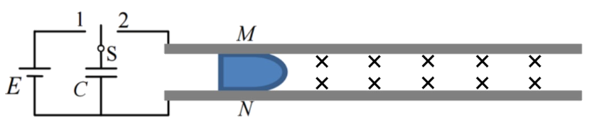
2.（16分）（2019南京三模）电视机显像管原理如图所示，圆形磁场区域半径为R，磁感应强度大小为B₀，垂直纸面向外。在磁场右边距离圆心2R处有一竖直放置的足够大的接收屏，过磁场区域圆心O的水平直线与接收屏相交于O₁．以O₁为坐标原点沿接收屏竖直向上建立y轴，电子枪水平放置于OO₁连线上，电子由静止开始经电子枪加速后从A点射入磁场，并从磁场区域最高点C射出。已知电子电荷量大小为e，质量为m。
（1）求电子枪加速电压U₀；
（2）为使电子打在接收屏上的不同位置，需要调节磁感应强度，求粒子打在屏上的位置y和磁感应强度B的关系；
（3）若不慎将电子枪沿竖直方向向上平移了一段距离h＝，为控制电子打在接收屏上y＝R位置处，需要将磁感应强度B调节为多少？
（参考公式：tan2θ＝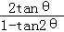，cos2θ＝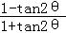）
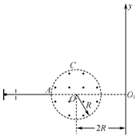
3．在受控热核聚变反应的装置中温度极高,因而带电粒子没有通常意义上的容器可装,而是由磁场将带电粒子的运动束缚在某个区域内。现有一个环形区域,其截面内圆半径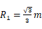,外圆半径,区域内有垂直纸面向外的匀强磁场(如图所示),已知磁感应强度B=1.0T,被束缚带正电粒子的荷质比为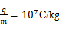,不计带电粒子的重力和它们之间的相互作用.
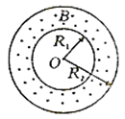
(1)若中空区域中的带电粒子由点沿环的半径方向射入磁场,求带电粒子不能穿越磁场外边界的最大速度.
(2)若中空区域中的带电粒子以(1)中的最大速度沿圆环半径方向射入磁场,求带电粒子从刚进入磁场某点开始到第一次回到该点所需要的时间.
4.（2018浙江选考）压力波测量仪可将待测压力波转换为电压信号，其原理如图1所示。压力波p（t）进入弹性盒后，通过与铰链O相连的“-|”型轻杆L，驱动杆端头A处的微型霍尔片在磁场中沿X轴方向做微小振动，其位移x与压力p成正比（x=αp，α>0）。霍尔片的放大图如图2所示，它由长×宽×厚=a×b×d、单位体积内自由电子数为n的N型半导体制成。磁场方向垂直于X轴向上，磁感应强度大小为B=Bo（1-β|x|），β>0。无压力波输入时，霍尔片静止在x=0处，此时给霍尔片通以沿C₁C₂方向的电流I，则在侧面上D₁ 、D₂两点间产生霍尔电压Uo。
（1）指出D₁ 、D₂两点哪点电势高；
（2）推导出U₀与I、B₀之间的关系式（提示：电流I与自由电子定向移动速率v之间关系为I=nevbd，其中e为电子电荷量）；
（3）弹性盒中输入压力波p（t），霍尔片中通以相同电流，测得霍尔电压U_{H}随时间t变化图像如图3。忽略霍尔片在磁场中运动产生的电动势和阻尼，求压力波的振幅和频率。（结果用U₀、U₁、t₀、α及β表示）
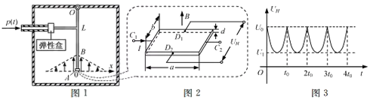
5.(2014·浙江)离子推进器是太空飞行器常用的动力系统，某种推进器设计的简化原理如图17-2-1所示，截面半径为R的圆柱腔分为两个工作区。I为电离区，将氙气电离获得1价正离子；II为加速区，长度为L，两端加有电压，形成轴向的匀强电场。I区产生的正离子以接近0的初速度进入II区，被加速后以速度v_{M}从右侧喷出。I区内有轴向的匀强磁场，磁感应强度大小为B，在离轴线R/2处的C点持续射出一定速度范围的电子。假设射出的电子仅在垂直于轴线的截面上运动，截面如图所示（从左向右看）。电子的初速度方向与中心O点和C点的连线成α角（0<α<90◦）。推进器工作时，向I区注入稀薄的氙气。电子使氙气电离的最小速度为v₀，电子在I区内不与器壁相碰且能到达的区域越大，电离效果越好。已知离子质量为M；电子质量为m，电量为e。（电子碰到器壁即被吸收，不考虑电子间的碰撞）。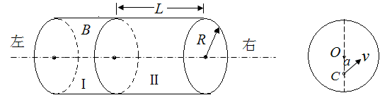
图17-2-2
- 求II区的加速电压及离子的加速度大小；
- 为取得好的电离效果，请判断I区中的磁场方向（按图2说明是“垂直纸面向里”或“垂直纸面向外”）；
- α为90°时，要取得好的电离效果，求射出的电子速率v的范围；
- 要取得好的电离效果，求射出的电子最大速率v_{max}与α角的关系。

